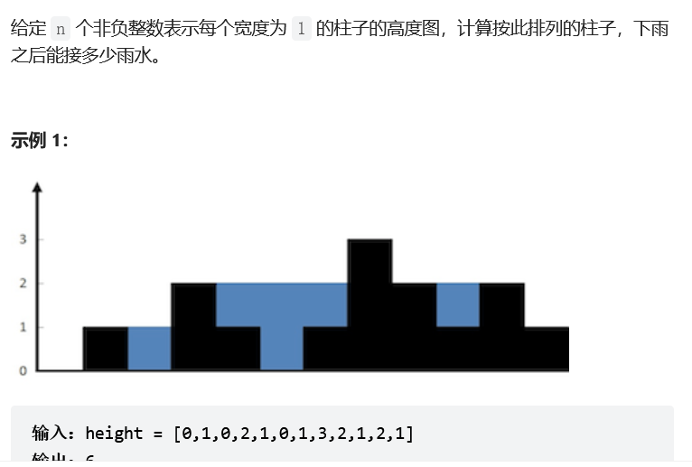
思路一：面积法
class Solution:
def trap(self, height: List[int]) -> int:
ans = 0
h1 = 0
h2 = 0
for i in range(len(height)):
h1 = max(h1,height[i])
h2 = max(h2,height[-i-1])
ans = ans + h1 + h2 -height[i]
return ans - len(height)*h1
水的面积 = h1累加的面积 + h2累加的面积 - 整个框的面积 - 黑色物体的面积
这个其实就是代码的逻辑

推导过程如下：

水的面积
= 水和黑色物体形成的整体的轮廓面积 - 黑色物体的面积
= 绿色线在最高点左侧的部分的面积 + 黄色线在最高点右侧的部分的面积 + 绿色线在最高点右侧的部分的面积 + 黄色线在最高点左侧的部分的面积 -（绿色线在最高点右侧的部分的面积 + 黄色线在最高点左侧的部分的面积）-黑色物体的面积
= h1累加的面积 + h2累加的面积 - 整个框的面积 - 黑色物体的面积
思路二：单调栈
我们仔细观察蓝色的部分，可以和括号匹配类比下。每次匹配出一对括号（找到对应的一堵墙），就计算这两堵墙中的水。

我们用栈保存每堵墙。
当遍历墙的高度的时候，如果当前高度小于栈顶的墙高度，说明这里会有积水，我们将墙的高度的下标入栈。
如果当前高度大于栈顶的墙的高度，说明之前的积水到这里停下，我们可以计算下有多少积水了。计算完，就把当前的墙继续入栈，作为新的积水的墙。

总体的原则就是，

当前高度小于等于栈顶高度，入栈，指针后移。
当前高度大于栈顶高度，出栈，计算出当前墙和栈顶的墙之间水的多少，然后计算当前的高度和新栈的高度的关系，重复第 2 步。直到当前墙的高度不大于栈顶高度或者栈空，然后把当前墙入栈，指针后移。

class Solution:
def trap(self, height: List[int]) -> int:
ans=0
# 当前时刻的指针
current=0
stack=[]
while current<len(height):
# 如果栈不空并且当前指向的高度大于栈顶高度就一直循环
while len(stack)>0 and height[current]>height[stack[-1]]:
# 取出要出栈的元素
top=stack.pop()
# 栈空就出去
if len(stack)==0:
break
# 两堵墙之前的距离
distance=current-stack[-1]-1
# 取当前高度与栈顶高度的最小值 减去 刚才出栈的元素的高度，这才是边界的高度
bounded_height=min(height[stack[-1]],height[current])-height[top]
# 距离*高度
ans+=distance*bounded_height
# 当前指向的墙入栈
stack.append(current)
# 指针后移
current+=1
return ans
